12 yêu cầu phòng Covid-19 người dân TP.HCM cần biết từ 0 giờ 28.3, tránh bị phạt
TP.HCM vừa in 5 triệu tờ rơi về 12 yêu cầu trong phòng, chống dịch Covid-19của Chủ tịch UBND TP Nguyễn Thành Phong để phát tận nhà các hộ dân.
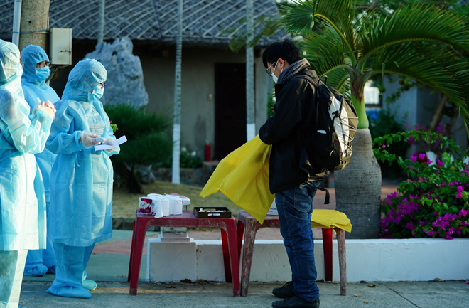
Người dân TP cần lưu ý 12 yêu cầu của Chủ tịch UBND TP
Ảnh: Đồng Duy
Đến 10 giờ, ngày 27.3, tại Việt Nam có 153 ca nhiễm Covid-19; 1.643 trường hợp nghi ngờ nhiễm Covid-19 đang cần cách ly theo dõi. Ngoài ra, 44.955 trường hợp tiếp xúc gần và nhập cảnh từ vùng dịch đang được theo dõi. Đã xuất hiện trường hợp lây nhiễm cho nhân viên y tế từ bệnh nhân, nguy cơ lây lan trong cộng đồng ngày càng cao.
Tại TP.HCM đã có 40 ca nhiễm Covid-19, hơn 9.000 người đang cách ly y tế tập trung và hơn 1.000 người cách ly tại nhà. Đặc biệt, TP đã có trường hợp lây nhiễm từ người bệnh tại cộng đồng.
rước tình hình trên, Sở Thông tin và Truyền thông TP.HCM cho biết vừa in 5 triệu tờ rơi để phát đến từng hộ dân về yêu cầu của Chủ tịch UBND TP.HCM Nguyễn Thành Phong - Trưởng ban Chỉ đạo TP về phòng, chống dịch Covid-19. Cụ thể:
1. Dừng các hoạt động hội họp, các sự kiện tập trung trên 20 người trong 1 phòng; không tụ tập từ 10 người trở lên ngoài phạm vi công sở, trường học, bệnh viện.
2. Dừng triệt để các nghi lễ tôn giáo, hoạt động có tập trung từ 20 người trở lên tại các cơ sở tôn giáo, tín ngưỡng, thờ tự; dừng tất cả các hoạt động văn hóa, thể thao, giải trí tại các địa điểm công cộng.
3. Người dân không ra khỏi nhà nếu không có việc thực sự cần thiết. Người trên 60 tuổi cần phải ở nhà toàn bộ thời gian.
4. Bắt buộc mang khẩu trang nơi công cộng và nơi làm việc. Người dân không tiếp xúc, giao dịch và làm việc với người không mang khẩu trang.
5. Luôn luôn nâng cao ý thức phòng, chống dịch Covid-19, cần đảm bảo cự ly an toàn tối thiểu 2m để tránh nguy cơ virus lây lan. Thường xuyên rửa tay bằng xà phòng, dung dịch sát khuẩn, tăng cường bổ sung dinh dưỡng, tập luyện thể thao, nâng cao sức khỏe.
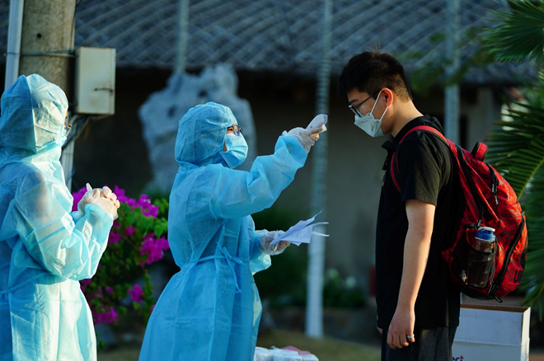

Việc phòng chống dịch đang bước vào giai đoạn quyết định
Ảnh: Đồng Duy
6. Nhà ở, chung cư, cao ốc, văn phòng đang sử dụng hệ thống máy lạnh nên chuyển sang sử dụng hệ thống quạt gió, mở tất cả các cửa sổ để sử dụng khí tự nhiên. Nếu phải sử dụng máy lạnh, thì nhiệt độ tối thiểu là 27ºC. Thường xuyên vệ sinh nơi ở, nơi làm việc, bàn ghế và vật dụng cá nhân bằng xà phòng hoặc dung dịch sát khuẩn.
7. Tất cả các cơ sở dịch vụ phải đóng cửa, trừ các cửa hàng: xăng dầu, thuốc tân dược, siêu thị, các cửa hàng lương thực, thực phẩm, nhu yếu phẩm và các cơ sở khám chữa bệnh.
8. Các cơ quan tổ chức doanh nghiệp có văn phòng trong cao ốc, chung cư cần ưu tiên lựa chọn hình thức làm việc trực tuyến và làm việc tại nhà. Trong phòng làm việc không quá 10 người/phòng, đảm bảo giữ khoảng cách tối thiểu 2 mét và sử dụng các biện pháp phòng hộ cá nhân khi làm việc.
9. Không chia sẻ, phát tán các thông tin chưa kiểm chứng, sai sự thật. Người dân tìm hiểu và cập nhật thông tin tại các cổng thông tin điện tử của cơ quan Nhà nước và các cơ quan báo, đài của TP.HCM. Mọi hành vi chia sẻ, phát tán thông tin sai sự thật sẽ bị xử lý nghiêm theo qui định của pháp luật.
10. Tiếp tục các hoạt động sản xuất, kinh doanh mà Chính phủ không cấm. Người dân ưu tiên mua sắm trực tuyến.
11. Chấp hành nghiêm túc quy định cách ly y tế 14 ngày. Tạo điều kiện và không kỳ thị người được cách ly y tế.

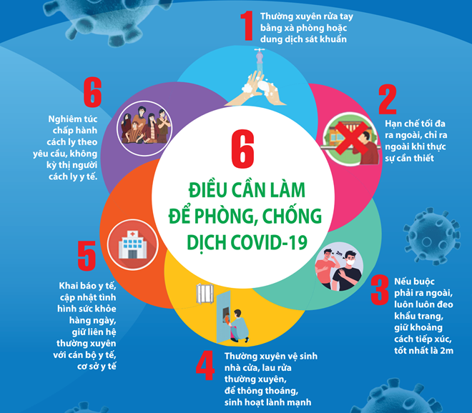

12. Từ ngày 28.3.2020, TP sẽ tiến hành xử phạt vi phạm hành chính đối với những hành vi:
- Không đeo khẩu trang nơi công cộng theo Nghị định số 176/2013/NĐ-CP ngày 14.11.2013 của Chính phủ.
- Không thực hiện cách ly theo yêu cầu của cơ quan thẩm quyền theo Nghị định số 101/2010/NĐ-CP ngày 30.9.2010 và Nghị định số 176/2013/NĐ-CP ngày 14.11.2013 của Chính phủ.
- Kinh doanh khẩu trang y tế mà không được cơ quan có thẩm quyền cho phép theo quy định tại Nghị định số 185/2013/NĐ-CP ngày 15.11.2013, Nghị định số 109/2013/NĐ-CP ngày 24.9.2013, Nghị định số 124/2015/NĐ-CP ngày 19.11.2015, Nghị định số 49/2016/NĐ-CP ngày 27.5.2016 của Chính phủ.
Trước đó, trong cuộc họp giao ban ban Chỉ đạo phòng, chống dịch Covid-19 chiều 24.3.2020, Bí thư Thành ủy Nguyễn Thiện Nhân đã nói: “Trong 2 tuần tới đây, người dân TP phải sống khác hơn, hãy sống đơn giản hơn, tiết kiệm hơn. Hãy hạn chế ra đường khi không cần thiết và chia sẻ cùng TP vượt qua thách thức này. Nếu để lỡ “14 ngày vàng” sắp tới là chúng ta có lỗi với đất nước và không thể làm lại”.

Sưu tầm từ báo Thanh Niên Đời Sống

